# 简介

当[入口脚本](https://www.yiichina.com/doc/guide/2.0/structure-entry-scripts)在调用 [run()](https://www.yiichina.com/doc/api/2.0/yii-base-application" \l "run()-detail) 方法时，它进行的第一个操作就是解析输入的请求，然后实例化对应的[控制器动作](https://www.yiichina.com/doc/guide/2.0/structure-controllers)处理这个请求。 该过程就被称为引导路由（routing）。

通过 [request（请求）](https://www.yiichina.com/doc/guide/2.0/runtime-requests) 应用组件 解析被请求的 [路由](https://www.yiichina.com/doc/guide/2.0/runtime-routing)。

路由相反的操作会将给定的路由和参数生成一个可访问的URL地址， 这个操作叫做创建URL。 创建出来的URL被请求的时候，路由处理器可以解析成原始的路由信息和参数。

负责路由解析和创建URL的组件是 [URL管理器](https://www.yiichina.com/doc/api/2.0/yii-web-urlmanager), URL管理器在[程序组件](https://www.yiichina.com/doc/guide/2.0/structure-application-components)中被注册成 urlManager。

* [URL管理器](https://www.yiichina.com/doc/api/2.0/yii-web-urlmanager) 提供方法 [parseRequest()](https://www.yiichina.com/doc/api/2.0/yii-web-urlmanager" \l "parseRequest()-detail) 来 解析请求的URL并返回路由信息和参数。
* 方法 [createUrl()](https://www.yiichina.com/doc/api/2.0/yii-web-urlmanager" \l "createUrl()-detail) 用来根据提供的路由和参数创建一个可访问的URL。

# URL 格式化

[URL管理器](https://www.yiichina.com/doc/api/2.0/yii-web-urlmanager)提供两种URL格式：

* 默认URL格式；
* 美化URL格式。

默认URL格式使用一个参数r表示路由， 并且使用一般的参数格式表示请求参数。例如，/index.php?r=post/view&id=100表示路由为post/view，参数id为100。 默认URL格式不需要为[URL管理器](https://www.yiichina.com/doc/api/2.0/yii-web-urlmanager)做任何配置， 并且在任何Web服务器都可以正常使用。

美化URL格式在脚本名称后面使用更多的路径信息表示路由和参数信息。 例如，用适当的[URL规则](https://www.yiichina.com/doc/api/2.0/yii-web-urlmanager" \l "$rules-detail)，/index.php/post/100中附加的路径信息/post/100表示 路由为post/view，参数id为100。 要使用美化的URL格式，你需要根据实际的需求 设计一组[URL规则](https://www.yiichina.com/doc/api/2.0/yii-web-urlmanager" \l "$rules-detail)来规定URL的样式。

你可以仅设置[URL管理器](https://www.yiichina.com/doc/api/2.0/yii-web-urlmanager)中的[开启美化URL](https://www.yiichina.com/doc/api/2.0/yii-web-urlmanager" \l "$enablePrettyUrl-detail)来切换两种URL格式， 而不必改动任何程序代码。

注意：如果要美化参数，需要单独为每个请求配置对应的URL规则。除非要做seo，否则没必要美化参数。

# 路由

路由处理包含两个步骤：

* 请求被解析成一个路由和关联的参数；
* 路由相关的一个[控制器动作](https://www.yiichina.com/doc/guide/2.0/structure-controllers" \l "actions)被创建出来处理这个请求。

一旦请求解析成路由，系统将马上根据路由信息创建一个控制器动作。

路由信息根据/分解成多个部分。例如，site/index将被分解成site和index两部分。 每个部分都可能被认为是一个模块、控制器或动作的ID。 从路由的第一个部分开始，系统将执行以下步骤创建所需模块（如果有模块的话）、控制器和动作：

1. 设置应用系统作为当前的模块。
2. 检查当前模块中的[控制器映射](https://www.yiichina.com/doc/api/2.0/yii-base-module" \l "$controllerMap-detail)是否存在当前ID。 如果存在，根据控制器映射中的定义创建一个控制器实例， 跳到步骤5处理路由剩下的部分。
3. 检查ID是否为当前模块下[modules](https://www.yiichina.com/doc/api/2.0/yii-base-module" \l "$modules-detail)定义的子模块 如果是，创建对应子模块， 跳到步骤2使用刚创建的子模块处理路由下一部分。
4. 将ID作为一个[控制器ID](https://www.yiichina.com/doc/guide/2.0/structure-controllers" \l "controller-ids)并创建一个控制器实例， 并用来处理路由剩下的部分。
5. 控制器在自己的[动作映射](https://www.yiichina.com/doc/api/2.0/yii-base-controller" \l "actions()-detail)中查找当前ID。 如果找到，根据映射中的定义创建一个动作。 如果没找到，控制器将尝试根据[动作ID](https://www.yiichina.com/doc/guide/2.0/structure-controllers" \l "action-ids)定义的动作方法创建一个行内动作。

# 创建 URLs

Yii提供了一个助手方法[yii\helpers\Url::to()](https://www.yiichina.com/doc/api/2.0/yii-helpers-baseurl" \l "to()-detail)，用来根据提供的路由和参数创建各种各样的URL。

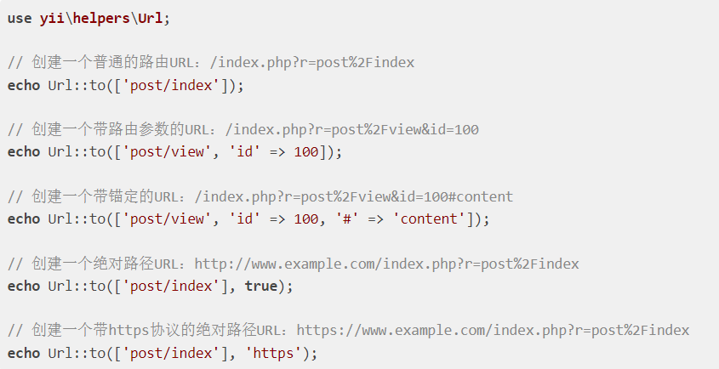

方法 [yii\helpers\Url::to()](https://www.yiichina.com/doc/api/2.0/yii-helpers-baseurl" \l "to()-detail) 实际上调用了 [URL管理器](https://www.yiichina.com/doc/api/2.0/yii-web-urlmanager) 中的 [createUrl()](https://www.yiichina.com/doc/api/2.0/yii-web-urlmanager" \l "createUrl()-detail) 方法 和 [createAbsoluteUrl()](https://www.yiichina.com/doc/api/2.0/yii-web-urlmanager" \l "createAbsoluteUrl()-detail) 方法。

## 使用美化的 URL

要使用美化的URL，像下面这样在应用配置中配置urlManager组件：

